物料主数据
ERP中的数据通常有各种相对静态的主数据和交易数据,物料主数据无疑是最重要最复杂的主数据,在SAP中,SAP的主数据包括采购销售计划物控仓库质量进出口财务成本等数据,这些信息的正确输入需要各部门的Co-work才能保证数据的准确性,如果需要,企业可成立专门的主数据小组，一个大集团在全国乃至世界各地都有业务，在集团层面规范物料编码尤其重要,关于物料编码重要性在此不做讨论，这样的吹牛文章到处都有，吹牛他们吹，杀猪就俺来杀，下面看看SAP中关于物料需求的一些有趣的个性的配置。

(1).物料主数据配置
关于物料主数据的一些后台配置.
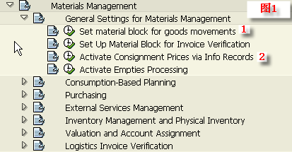
图1-[1]:设置物料block参数
默认的是排他锁(Lock Exclusively) 10秒,你可以改成Late Lock.或将时间缩短.
SAP的lock机制本来是为了确保业务数据完整性,但是其lock不是在DB层而是在ABAP层(如果需要SE11可自建Lock object).这样有一个比较大的麻烦,就是如果一个跨国大集团中有人在更改物料特别是一般视图的数据,其它Branch的user可能不能为该料开PO或做物料移动等,非常不方便.
如果物料被某用户锁住,请试着使用Tcode:SM12处理.
图1-[2]:激活Consignment info record(Tcode:OMEV)
如想处理consignment物料(VMI->Vendor Management Inventory),你必须激活Consignment price via info record ,然后在ME11你才被允许建立consignment 类型的info record,此配置实乃多此一举.

(2).为用户设置可维护主数据屏幕
SAP的物料主数据包括采购销售工厂质量财务成本相关一大堆屏幕,这些屏幕还允许定义配置,这在实际业务中很有现实应用意义,比如采购部门不能看到财务成视图的价格等”敏感”数据, 生产计划员只能看到和维护和自己相关的物料的MRP View,即除非授权用户,一般各部门只看到和维护和自己工作相关的View。
下面以一个实例,假设现在想让财务部用户STONEF在使用MM01|MM02|MM03只能看到和维护会计成本视图,其它的物料主数据视图对STONEF是不可见的,这个配置很简单,只有小小的4步而已(如图1).
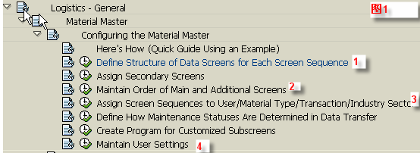
第一步:维护屏幕顺序.
Tcode:OMT3B(如图1-[1]).
Copy SAP默认的屏幕顺序screen sequence 01 成Z1,将不需要的data screen删除,我的经验是将08-20,23-24等逻辑屏幕删除就行,尽量保留40以后的所有屏幕,否则在显示物料视图会有些问题(如图2) .
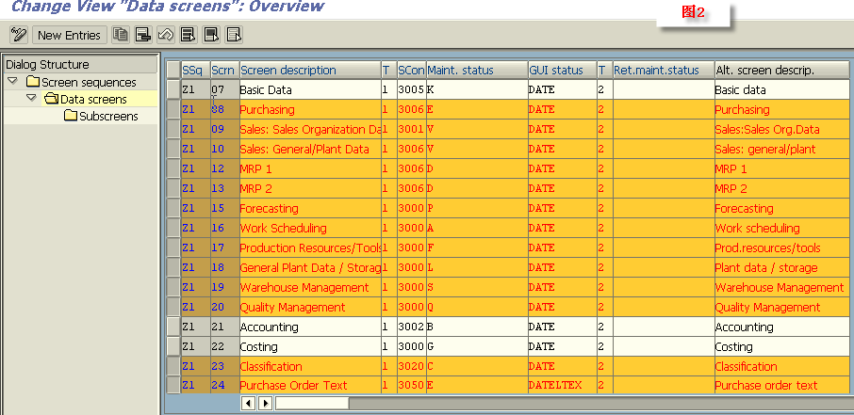
在图2中,Data screen下面还有subscreen可看看,如果读者有ABAP基础,这很好理解,一个main screen通常是包括多个subscreen.你对物料主数据的某视图的某字段按F1就可知道屏幕号和子屏幕号.
第二步:维护主屏幕显示顺序
Tcode:OMT3R(如图1- [2])
这步非必须的,如果有必要,如图3,调整Main screen的顺序,图3-1中可看出Basic Data/Accouting/Costing的No.是30/20/10,这也就是财务部用户STONEF以后MM01/MM02/MM03看到的物料视图顺序,Basic Data将排在最后.
同时可看到右边的Additional screens如图3-2 .
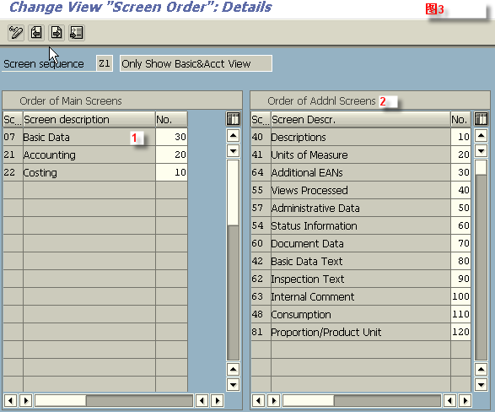
第3步:分配屏幕顺序
Tcode:OMT3E(如图1-[3])
接下来,分配Screen Sequences给User/Material Type/Transaction/Industry.
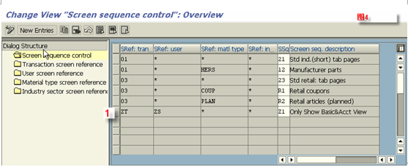
如图4,假设建立了Transaction screen reference ZT并分配给Tcode:MM01/MM02
/MM03(如图5),User screen reference ZS .
图4-[1]新增一配置行,表示Transaction screen reference ZT, User screen reference ZS,所有的material type(SRef:matl type-> *)和industry(SRef:Ind->*)都将使用第3步建立的只有basic data,accouting和costing view的屏幕顺序Z1.
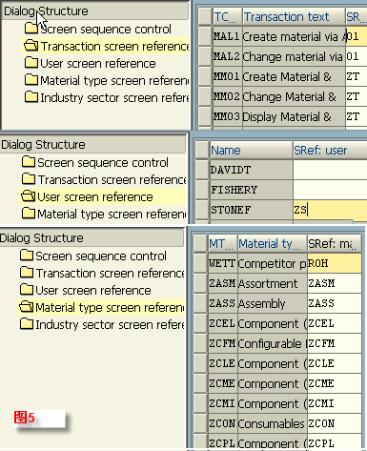
图5是一个集成图,如需要还可建立Material type screen reference和industry sector screen reference,就是说配置可以更明细到让财务用户STONE只在维护某物料类型时才可以看到Basic data/accouting/cost 3个view,如不是,甚至啥都看不到,逻辑真是做的太毒了.
到此,财务用户STONE使用MM01建立物料时,看到的将是如图6的3个View,并且basic data view在显示时确实是排在最后了.
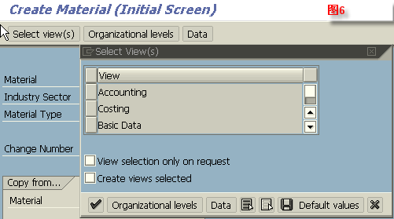
第4步:维护用户默认设定
Tcode:OMT3U(如图1-[4])
实际上前面3步配置就实现了,此步是让财务用户STONE选择View时将Accounting和costing默认选上,如图7,将Accouting 1/Accounting 2/Cost Estimate 1/Costing 2的Selection(如图7-[1])选上,则财务用户STONE在MM01/MM02将发现accounting和costing view默认是已选.
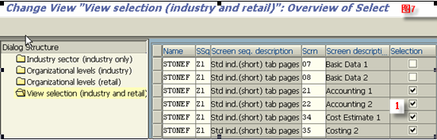
是不是限制了用户只能维护自己相关的视图就完事了呢,如果这样,SAP就不是SAP,SAP铁定要将各种用户如何维护自己业务相关视图数据进行到底,用户还可继续限制财务用户STONE在被授权的Basic Data/Accouting/Cost各 view的字段哪些是隐藏哪些是必输哪些是可选哪些只让你看看却不能动手摸的,想的真是太细致了,细节决定成败,如果你正在整ERP而你没有想到这些,请不要伤心,你饱尝失败的痛苦就很正常,接下来请看(3).限制维护物料字段.

(3).限制维护物料字段
第一步:建立字段组
Tcode:OMS9|OMSR
此步就是将物料主数据的几个字段打包成一个field group,这几个字段可以来自多个视图,
比如想让财务用户STONE不能修改Accouting view 1和Cost view的某些字段就可以将这些字段设置成一字段组合.
假设现在希望达到这样的目的:
plant 5100,material type ZRAW(原材料类别),因为材料成本需要根据origin group细分(即在Tcode:OKTZ定义产品的成本部件结构时,材料成本继续细分成五金类材料,电子类材料,塑胶类材料成本等),为了保证用户在维护物料主数据必须维护Material origin和orgin group,则将costing 1 view的origin group(MBEW-HRKFT)和material orgin
(MBEW-HKMAT)设成一字段组比如202,将此俩字段设置成必输字段.
*此俩字段默认在字段组41中,因为还有其它字段,所以新建202.
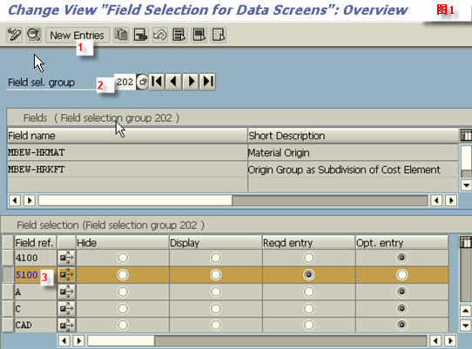
按图1-[1]”New Entries”按纽建立一field reference 5100,其对应的Field Selection group 202设置为必输”Reqd entry”.
*还可定义industry级别,Tcode级别和Material type的field reference(Tcode:OMS3)等,比如可限制Material type是原材料,MM01时字段才必输入,总之,允许用户玩各种花哨动作.
第二步:分配字段组(参考)给工厂
Tcode:OMSA
如图2-[1],将图1建立的field reference(field selection) 5100分配给工厂5100,注意其它的plant没做限制依旧使用默认的0001.
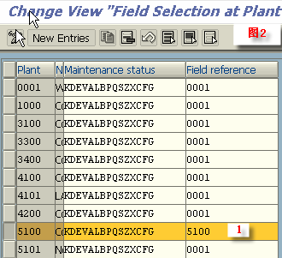
一个小技巧:设置锁定字段
Tcode:OMSFIX
如图3-1是物料主数据的一个截图,可将物料主数据的某些重要字段设置成lock-revelant,这样如果被锁住必须由被授权用户解锁后才能被修改.
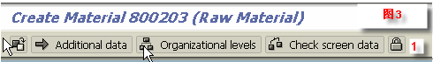
留一个思考题:
系统可根据Material type/Industry sector/plant/T-code/Procurement type建立所谓的field reference,现在假设你的industry假设是M,将上面的field group 202设置成hide,然后Tcode :MM01又设置成必输, 然后plant 5100又是hide,最后Material type ZRAW又是必输.
我有一个经历就是本来只该在生产工厂Plant 5100 MM01才设置必输的字段结果在其它销售
工厂也被弄成了必输,结果用户维护主数据时就出现了问题.
现在问: 现在当你MM01为plant 5100建立ZRAW时,你家的Industry是M,SAP搞出这么多字段组合花样,那么Group 202的俩字段此时究竟是被hide还是必输?
第三步:增强主数据字段修改授权.
Tcode:BF24|BF34
SAP还可控制比如象Group 202 的俩字段origin group(MBEW-HRKFT)和material orgin
(MBEW-HKMAT)只有让授权用户才可维护?上面的lock-revalant小技巧是一种方法,还可以使用BTE(关于BTE详细请参考本书相关章节)来限制比如不允许非授权用户更改origin group.
方法如下:
一.Tcode:BF24 建立一product假设叫ZMMCHK,并激活它.
二.Tcode:BF34 选择Event选1250(如图4),Function ZMMCHK是从函数SAMPLE_INTERFACE_00001250
copy出来的(Tcode:SE37).
*你可以从Event中选择到合适的Event,比如FI的某些预制凭证没有validation,可以使用
BTE来做凭证的有效性检查.
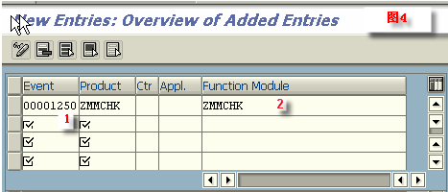
然后在ZMMCHK中写一段代码
Check sy-Tcode = 'MM02'.
If I_MBEW_NEW-HRKFT Ne I_MBEW_OLD-HRKFT .
Message E001(00) with '我origin group跟您老人家又不是很熟,干吗乱改人家?'.
Endif.
BTE函数非常有用,比如可以检查物料分类帐的Currency type 10必须和30的单价必须相同,因为MM01/MM02没有合适的增强,使用BTE就非常方便,只要加入类似条件:
If I_MBEW_NEW- Ne I_MBEW_NEW- .
Message E001(00) with “10和30的单价必须保持一致”.
Endif.

(4).设置物料交易状态（Tcode：OMS4）
上面着重介绍了物料字段状态的设置，SAP玩了很多花样，留下一个增强BTE更是能满足用户对物料主数据各种BT的控制需求。
Tcode:OMS4
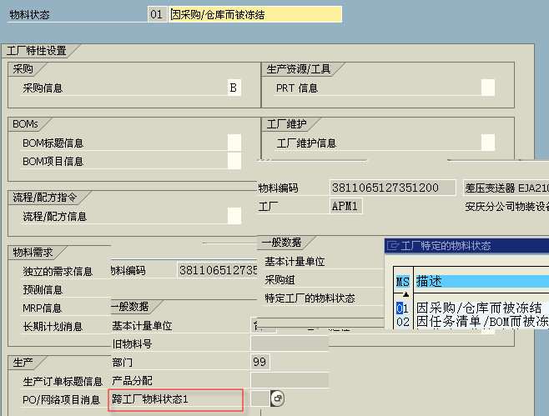
用户可以通过设置物料状态控制物料的不同交易，如上图物料状态01表示采购栏的采购信息和仓库的移动被锁定，SAP将物料主数据分为集团层次的基本视图和指定工厂层次的其它视图，同样，物料状态也分跨工厂物料状态和特定工厂物料状态，这很有显示意义。
如果将状态01分配给集团跨工厂层次，则表示该料在任何工厂都不允许采购和移动，如果集团产生一个新原料料编码，在未经审批禁止采购就可使用跨工厂状态；如果特定工厂的某部分物料可能存在潜在的质量问题需要经过质检确定才允许发到产线，就可在工厂层次锁住不允许发料，更进一步，如果该料即使有点小问题通过稍微修复还能用，则没必要锁住该料不参与MRP，否则，比如已明确这些料一定有质量问题只需等待退货手续，则不但锁住不允许发料，虽然还在库房也不应该参与MRP运算。
再比如食品、医药等行业保质期用于管理企业存货的有效期，如果到了有效期自动弹出预警窗口，可设置警告或错误信息，可设置物料的状态，过了保质期不仅仅出库的问题，还可锁住不让跑MRP等等待报废批准。
你还可以随意冻结物料主数据，做删除标等。

某天俺有感而发涂鸦了一首诗:前不见宰牛的,后不见屠龙的,只见一个杀猪的，念管理软件之艰难,独怅然而涕下. 好友看了诗后居然都狂吐了一地，这些家伙简直太没诗意了！

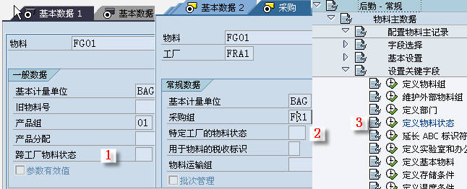
物料主数据的的设置是自制件E,如果这种设置了,标准的系统是还可以下采购订单的,系统能否在系统配置里达到此功能,所我自己的经验和推测,因为在运行MRP时出来的计划订单也可以转成采购订单,而计划订单出来的是由物料主数据里的X或E而来了,所以我认为可能没有标准的配置,不知道其他人还有什么解释和理解的,是否只能通过用户出口来解决此问题,请大家发表自己的看法这个MMPP状态,也就是基本视图里面的"跨工厂物料状态"获取类型是E的如果在这个地方设置了"01"因采购/仓库而被冻结,这样这个物料就不能下采购订单了
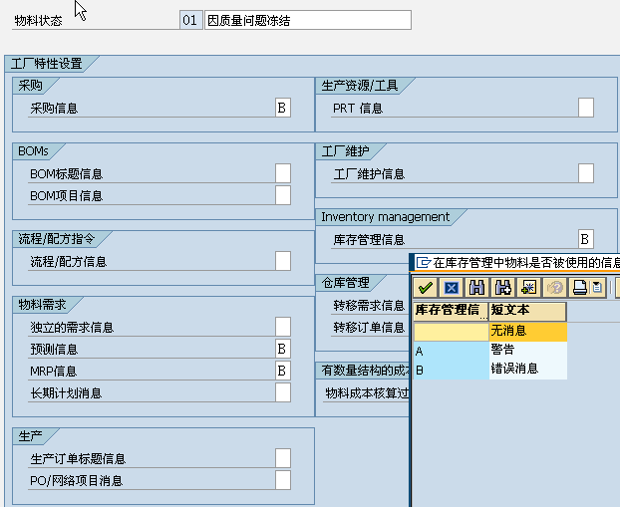

(5).特殊物料处理
MB58是用于显示Customer Consignment[寄存于客户的库存状况]!
乱谈一下几种比较特殊的物料在SAP中的处理。
管道物料(Pipeline Material)
管道物料指直接在生产过程中消耗不需库存管理的诸如燃油工业用电用水等特殊物料(意思是从管道,输电线路等获得),这些物料有这么些特征1.不用做物料计划,比如工业用电一般随时可获取 2.通常不用做库存管理 3.需用时直接消耗月结时才结算相应负债(应付).

话说回来,其实要说管道物料不做计划随时获得也不大合情,比如工业用电吧(当然企业就用几度电照照明而已也没有必要使用这个管道物料付电费直接做一笔帐也就行了,如大量用电比如炼钢厂需要将用电量计入生产成本可以用用)不说某地区电量短缺就是电量丰富的地区那也要跟电大哥关系搞好,止不定人家就在关键时候停你的电.当年我就开一小网吧管我那片电的那家伙都时不时要弄个吃喝的发票到我这报报,有更狠的,据说某派出所弟兄NB,从不交电费,后来供电所给拉闸了,派出所的弟兄们急了,逮住一个机会将供电所所长大人在某宾馆办那好事抓了个现场,听说还给拍了一些艺术照准备拿去展览,反正事后听说此该派出所再也未断过电.

管道物料的基本处理流程是
(1).MM01建立管理物料
(2). ME11建立Pipeline category的info record
(3) 201 P|261 P|281 P发料.
(4)期间结算使用MRKO

一个案例是,物流企业生产外包,工艺非常简单,外包商唯一要做的就是将一些零件贴上标签组装起来最后包装,公司将贴标签动作设置成虚拟物料比如单价2分钱/100个动作,组装5分钱/100个动作,建立在各BOM中. 因为外包商和公司在同一楼,实际上开工单领料都是该外包商,做完后将成品送回公司,公司根据每天所做成品数量展BOM算工钱给外包商出. 将这些人工不做作业的好处是省的外包商随意confirmation 作业.
某服装厂的生产员工使用计件工资,不希望使用作业统计人工成本以免月末分配分摊的烦死一堆人而想让生产成本-人工直接反映在工单上就可使用管道物料,下面是参考步骤.
(1)建立管道物料ZJJGZ
(2)ME11建立Pipeline info record对应单位价格/件 .
(3)建立一个专门的vendor account group后将产线员工建成vendor 对应的Recon. Account是应付工资,ERP中将员工建成专门的vendor或customer也不是什么新鲜事.
(4)根据当日统计的各员工实际件数做MB1A 261 P到相应的工单,vendor输入员工vendor,弄个excel做个批导入.
此步产生的会计凭证是Dr:生产成本投入—管道物料 (OBYC-> GBB-VBR,将生产成本投入-管道物料名称改成生产成本投入-人工比较好听写), Cr:应计计件工资(OBYC->KON),这样在工单上就能看到实际的人工,如有必要,在OKTZ中将生产成本投入—管道物料(即生产成本投入-人工)专门做一个cost component structure .
(5)MRKO期末结算,产生的分录是 Dr: :应计计件工资(OBYC->KON) Cr:应付工资(员工vendor对应的科目).

供应商寄存物料(Consignment Stock)
这个一般有个叫法是VMI(Vendor Management Inventory),为什么使用它老子就不说了,MD快写完的好好的一本<<MM一月通>>一下全完了，悲哀。
处理基本流程:
(1)MM01建立物料
(2)OMEV激活consignment info record,其它没啥特别配置
(3)ME11建立Consignment Info record
(4)你可以先建里合同(ME31K),PR(ME51K)然后转PO,要不直接建立PO(ME21N),Item category K
(5)收货至vendor consignment stock (6)MRKO
委外加工物资
不说了.http://www.sapsh.com/bbsxp/ShowPost.asp?id=9801
委托代销商品
委托代销商品是日常商品销售的主要方式，越来越多地被供应商、商家所采用，这种销售方式，一方面，减少了委托方的商品积压、仓储成本，另一方面，降低了受托方的商品资金占和经营风险。除了供应商会将物料consign给企业,企业也可能将商品委托给分销商，
SAP中可建立4个sales order type处理它..
……
代销商品有关的会计处理如下（委托方和受拖方各自会计处理方法）：
（1）将货物交付他人代销的处理
①视同买断方式
发出代销商品时：
借：委托代销商品
贷：库存商品
收到代销清单时：
借：银行存款
贷：主营业务收入(或其他业务收入等)
应交税金——应交增值税(销项税额)
借：主营业务成本
贷：委托代销商品
②收取手续费方式
发出代销商品时：
借：委托代销商品
贷：库存商品
收到代销清单时：
借：银行存款
营业费用
贷：主营业务收入(或其他业务收入等)
应交税金——应交增值税(销项税额)

借用标准SD寄售流程
库存的物料有一些要借给客户，请问有何解决方案？单独弄个库存地点，或者工厂，或者特殊库存。sd的寄售流程可以考虑。不妨借鉴一下寄售的流程：
1）借出业务发生：创建一个寄售性质的销售订单－－>创建寄售性质的交付单－－－>过账出货－－－>货物进入以顾客号码为抬头的特殊库存。以下SAP设置可供参考：sales document type=KB，item category=KBN，goods movement type＝631（Goods issue customer lending，听听这名字，lending），KBN不作价也与billing无关
2）归还业务发生：创建一个反寄售性质的销售订单－－>创建交付单－－>过账发货－－>货物回归普通非限制库存，顾客号码项下的特殊库存存量将减少。以下SAP设置可供参考：sales document type=KA，item category＝KAN，goods movement type＝632，KAN同样不作价也与billing无关
3）顾客不归还（至少存在部分数量没有归还），创建一个寄售发货性质的销售订单--->创建交付单－－>过账发货－－>货物将从特殊库存中姿消－－>对交付单出票借计应收账款。SAP配置可供参考：document type＝KE，item category＝KEN，goods movement type＝633，KEN涉及special stock＝W，KEN本身既要作价也要出票且参照delivery出票。
至于质检在流程上的地位，与销售单下达后<－－－>发货之前的常规备货流程并无区别。我们的“物资借用”流程完全如上所述，具体环节的拿捏请自己把握。我说过，KBN不须作价也不须出票，既然不出票，财务拿什么对顾客主张权利（比如说应收账款之类）？至于寄售流程与常规流程有什么区别，相信你们的销售部门更有发言权。我所说的方案，是指“可以参照寄售流程来设计物资借用流程”，名称不同，但原理是一样的，都需要借助一个特殊的special stock ＝ W来实现。
客户维修物料
在此只讨论不在保修期之内的终端客户返回工厂待修的物料(都过保修期了,还修个球,用户真是,坏了扔到垃圾桶不就得了,拿回修理干啥?),弄的又多出一流程.
计划成本法下原材料移作他用进项税转出问题
在使用计划成本法核算下,企业原材料移作他用(即用于固定资产、对外投资、对外捐赠、职工福利等)进项税额转出时,一定要将原材料的计划成本先换算为实际成本,然后再计算税额。
工程专用物资
注意工厂物资和生产原料的借用，需要考虑增值税转出问题。
例:某企业为增值税一般纳税企业,原材料采用计划成本核算,当期在建工程领用原材料500000万元,成本差异率为2%,计算计入在建工程的成本是多少。
原材料实际成本=500000*(1+2%)=510000
进项税额=510000*17%=86700
计入在建工程的成本=510000+86700=596700
借:在建工程 596700
贷:原材料 500000
材料成本差异 10000
应交税金——应交增值税(进项税额) 86700
上题中还有一个考点:运费的进项税转出问题。
如:某企业为增值税一般纳税企业,原材料采用计划成本核算,当期在建工程领用原材料500000元,其中含运费10500元,成本差异率为2%,计算计入在建工程的成本是多少。
这里的计入原材料成本的运费10500元已经扣除了增值税进项税额,要将其先换算成原运费成本
原实际支付的运费=10500/(1-7%)=11290
增值税进项税额=11290*7%=790
原材料成本差异=(500000-10500)*2%=9790
原材料实际成本=(500000-10500)+9790=499290
原村料进项税额=499290*17%=84879
在建工程成本=499290+10500+84879+790=595459
借:在建工程 595459
贷:原材料 500000
材料成本差异 9790
应交税金——应交增值税(进项税额) 85669
代加工业务流程
销售订单库存和项目库存

